Zweiter Platz beim Landespreis für Innovation 2016 für fahrerloses Transport-Multitalent SALLY:
Fahrerlos aufs Podest

SALLY unterstützt Menschen in vielen Lebensbereichen, vom Krankenhaus bis zur Werkshalle. Das wendige fahrerlose Transportfahrzeug bringt selbstständig Lasten bis 100 kg dorthin, wo sie gerade benötigt werden. Zur Orientierung prägt sie sich ihre Umgebung ein. SALLY ermöglicht den flexiblen Materialfluss für die Industrie 4.0, insbesondere auch für KMUs. Damit sorgt SALLY für die Entlastung des Fachpersonals von lästigen Botengängen und eröffnet damit neue Perspektiven zur Gestaltung von Arbeitsabläufen. Damit erzielte das Linzer Unternehmen DS AUTOMOTION GmbH den zweiten Platz in der Kategorie Mittelbetriebe beim Landespreis für Innovation 2016.

Auf den Straßen sind sie noch Zukunftsmusik, in Werkshallen und Krankenhäusern gibt es sie schon seit einiger Zeit: Fahrzeuge, die ihre Fracht ohne Fahrer von A nach B bringen. DS AUTOMOTION GmbH ist bereits seit 1984 auf Entwicklung und Produktion fahrerloser Transportsysteme (FTS) spezialisiert und gehört in diesem Segment zu den weltweit führenden Herstellern. Nun wurde das Linzer Unternehmen für sein cyber-physikalisches Transportfahrzeug SALLY mit dem zweiten Platz in der Kategorie Mittelbetriebe beim Landespreis für Innovation ausgezeichnet.

Die ideale Lösung (nicht nur) für Industrie 4.0

„Wo Kleinteile hoch flexibel zu vielen verschiedenen Zielen zu bringen sind, erfordert es kleine, smarte Systeme, wie SALLY“, beschreibt DI Manfred Hummenberger MBA, Geschäftsführer der DS AUTOMOTION GmbH, die Entwicklungsziele. „Das gilt ebenso für die flexible Produktionsunterstützung in den Fabriken der Zukunft, speziell bei KMUs, wie für Assistenzleistungen in Gesundheits- und Pflegeeinrichtungen.“

Als kompaktes fahrerloses Transportfahrzeug für Lasten bis 100 kg ermöglicht SALLY einen individualisierten Materialfluss in der innerbetrieblichen Logistik. Das von Industriedesigner Mag. Christoph Weiermayer gestaltete Fahrzeug ist extrem wendig und leicht. Es verfügt über mechanische, elektrische und datentechnische Schnittstellen zur einfachen Aufnahme kundenspezifischer Aufbauten. Lithium-Akkus liefern die Energie für einen langen, unterbrechungsfreien Betrieb. Sie werden über kontaktlose Ladestationen nachgeladen.

SALLY bringt’s autonom, wohin auch immer

Die bis zu 1,6 m/s flinke SALLY kommt ohne die Spurführung bisheriger fahrerloser Transportsysteme aus, denn sie nutzt für die Navigation unter anderem die SLAM-Technologie, um anhand von Umgebungsmerkmalen ihre Bahn zu überprüfen und – unterstützt durch Sicherheits-Laserscanner – vor Hindernissen und Personen sicher anzuhalten.

Um ihre Transportaufgaben autonom auszuführen, kann SALLY automatisiert einen Lift holen oder ein Rolltor öffnen. So kann sie die Post in verschiedene Abteilungen bringen, Medikamente auf Krankenstationen verteilen oder Produktionsteile liefern. „Dazu kommen viele weitere Anwendungen, die erst durch die Entwicklung von SALLY überhaupt möglich werden“, sagt Manfred Hummenberger. „Wer weiß, vielleicht fährt SALLY in der Zukunft die Lebensmitteleinkäufe direkt zur Kasse und dann zum Auto oder sie bringt im Hotel Ihre Koffer aufs Zimmer.“ Den Einsatzmöglichkeiten für SALLY sind keine Grenzen gesetzt.

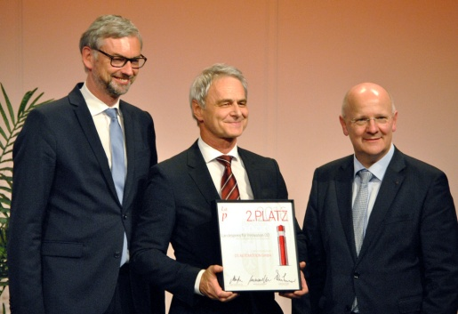 | DS AUTOMOTION Geschäftsführer DI Manfred Hummenberger MBA empfing von Wirtschaftslandesrat Dr. Michael Strugl (links) und Sparkasse-Generaldirektor Dr. Michael Rockenschaub für das neuartige fahrerlose Transportfahrzeug SALLY die Urkunde für den zweiten Platz in der Kategorie Mittelbetriebe beim Landespreis für Innovation 2016.
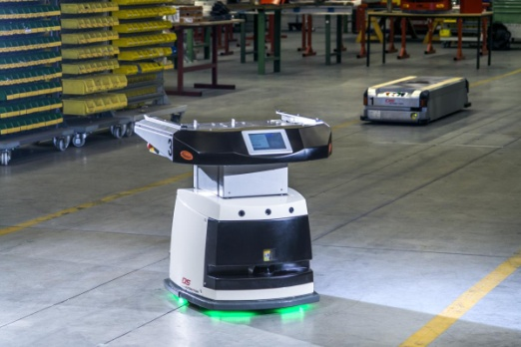 | Das cyber-physikalische Transportfahrzeug SALLY navigiert per SLAM-Technologie und nutzt Simultaneous Localizing und Mapping zur Überprüfung des Fahrkurses anhand natürlicher Umgebungsmerkmale.
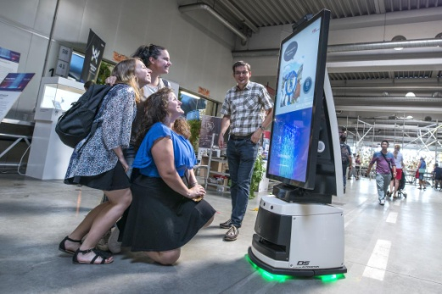 | SALLY lässt sich sehr einfach mit Aufbauten für unterschiedliche Einsatzzwecke versehen. Mit einer interaktiven Foto-Installation begeisterte sie Besucher des Ars Electronica Festivals.

Über DS AUTOMOTION

Die DS AUTOMOTION GmbH mit Sitz in Linz ist ein weltweit führender Anbieter fahrerloser Transportsysteme. Das Unternehmen ist seit 1984 auf die Entwicklung und Produktion von Automatisierungslösungen für unterschiedlichste Anwendungen und Branchen spezialisiert. Rund 160 Mitarbeitende erwirtschaften heute ca. EUR 30 Mio. Jahresumsatz, 90% davon werden weltweit exportiert.

Weitere Informationen finden Sie unter www.ds-automotion.com.

